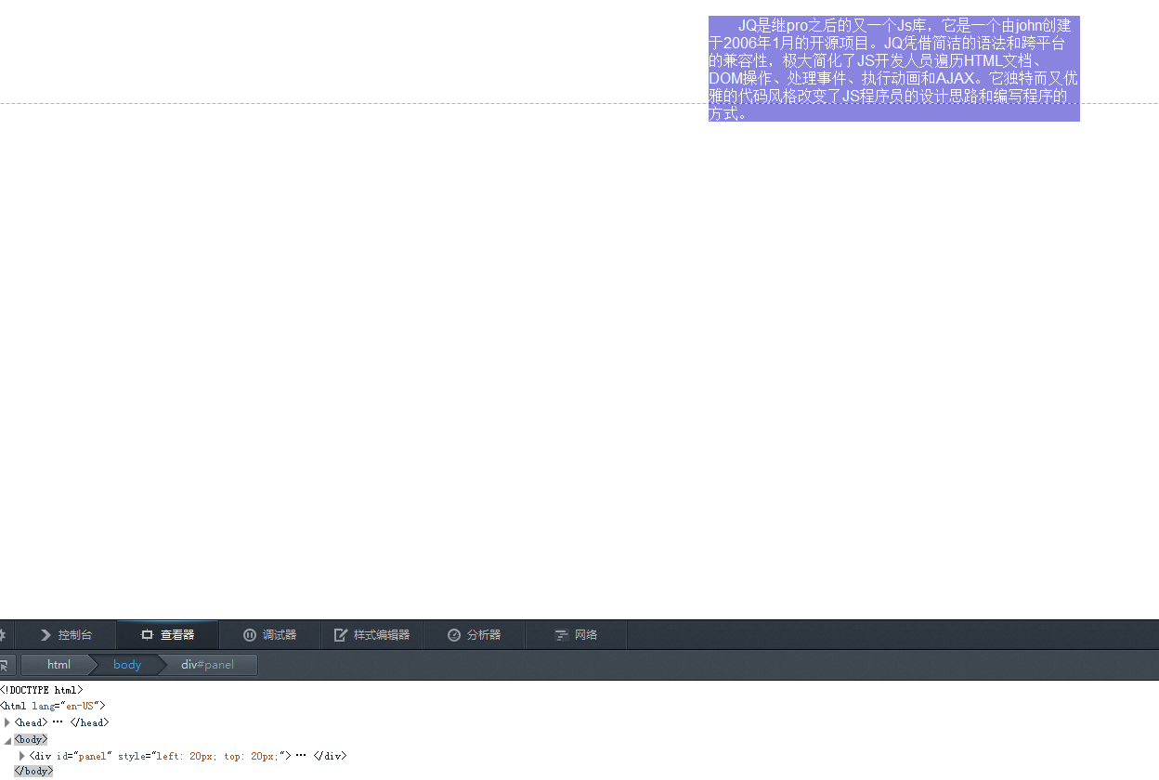
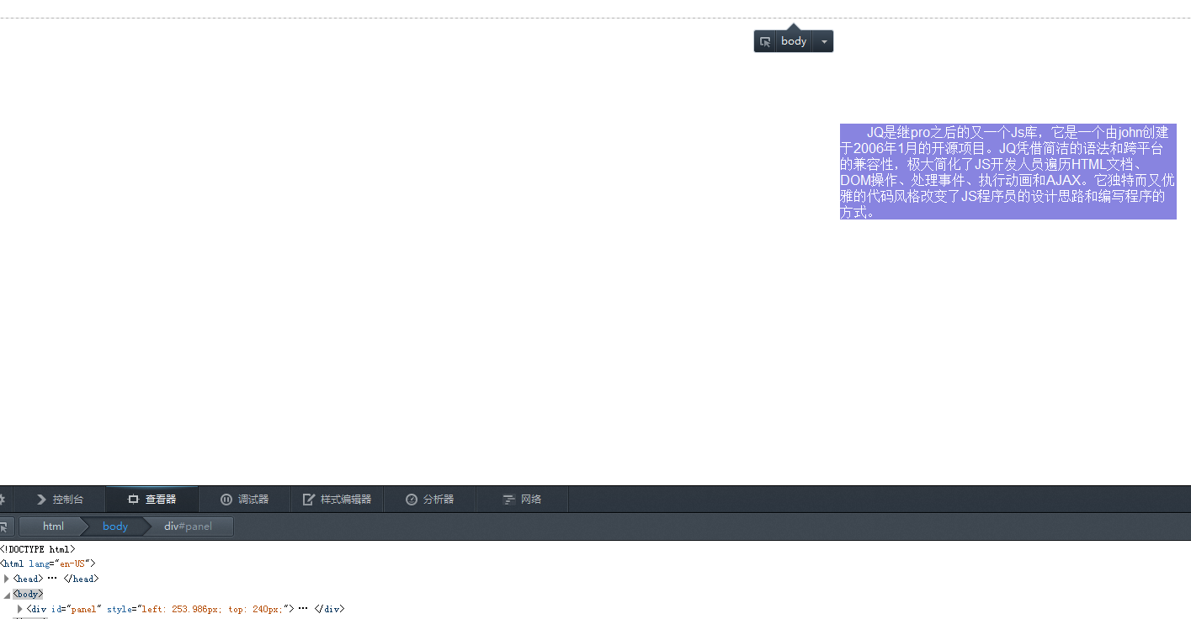
通过FF浏览器我们清楚看到累加移动的效果
2 多重动画

